РЕЗЮМЕ ВЫПУСКНИКА ИНЖЕНЕРНО-ЭКОНОМИЧЕСКОГО ФАКУЛЬТЕТА

І. Общие сведения

Фамилия, имя, отчество | Симонова Дарина Баженовна
Дата рождения/гражданство | 03.09.1997/РБ
Факультет | Инженерно-экономический
Специальность | Менеджмент (международный)
Семейное положение | Замужем
Место жительства (указать область, район, населенный пункт) | г. Минск
E-mail | darina_koz@icloud.com
Социальные сети (ID)* | www.facebook.com/Darinakozlovakaya
Viber | +375 447520600
Моб. телефон | +375 447520600
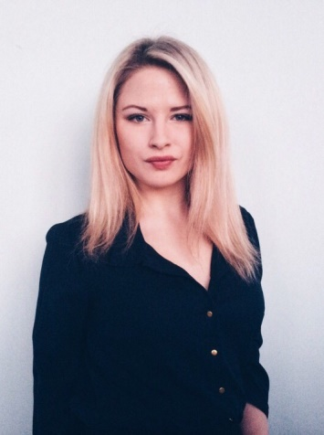

*По желанию выпускника, для открытого представления в сети интернет.
ІІ. Результаты обучения
Основные дисциплины по специальности, изучаемые в БГТУ  Дисциплины курсового проектирования | 1. Управление организацией, управление персоналом  2. Экономика  3. Внешнеэкономическая деятельность  4. Международный, инновационный менеджмент  5. Бизнес-планирование  ...  - Макроэкономика  - Экономика организации  - Бизнес-планирование  - Внешнеэкономическая деятельность  - Инвестиционное проектирование  - Основные технологии лесного комплекса  - Международный экологический менеджмент  - Инновационный менеджмент  - Финансы и финансовый менеджмент
Средний балл по дисциплинам специальности
Места прохождения практики | ЗАО «Атлант», ГК «Алютех», ОАО «Минскпроектмебель», ООО "Завод автомобильных прицепов и кузовов "МАЗ-Купава" г. Минск
Владение иностранными языками (указать язык); наличие международных сертификатов: ТОЕFL, FСЕ/САЕ/СРЕ, ВЕС и т.д. | Английский язык (B2)  Немецкий язык (А1)
Компетенции по использованию современных программных продуктов | MS Office/Word/Exсel/PowerPoint  Графическиередакторы (Photoshop/Illustrator/CorelDRAW)
ІІІ. Самопрезентация
Жизненные планы, хобби и планируемая сфера деятельности | Усовершенствование знаний и навыков, полученных в университете. Желание развиваться в сфере международного менеджмента, внешнеэкономической деятельности предприятий, маркетинга
Личные качества | Креативность, стрессоустойчивость, порядочность, аккуратность, доброжелательность
Желаемое место работы (область/город/предприятие) | г. Минск

